Уважаемые жители Тулунского района!

В период с 22 по 28 мая 2023 года на территории Иркутской области будет проводиться предварительное голосование по кандидатурам для последующего выдвижения от Партии «Единая Россия» кандидатами в депутаты Законодательного Собрания Иркутской области четвертого созыва.
Предварительное голосование проводится в целях предоставления возможностей гражданам Российской Федерации участвовать в политической жизни общества.
С учетом обязательного характера, политической и социальной значимости процедуры предварительного голосования, все желающие могут принять участие в качестве избирателей в предварительном голосовании по кандидатурам для последующего выдвижения от Партии «Единая Россия» кандидатами в депутаты Законодательного Собрания Иркутской области четвертого созыва.
Предварительное голосование будет проходить в электронном формате.
Обращаем ваше внимание, что регистрация избирателей на сайте предварительного голосования завершается 26 мая 2023 года.

Первый шаг для электронного голосования –
регистрация избирателя в системе

- Зайдите на портал электронного голосования в сети Интернет по адресу: https://pg.er.ru
Для продолжения нажмите кнопку «Хочу проголосовать» (если не получается войти на портал, попробуйте временно отключить антивирус)
2. В следующем окне нажмите кнопку «Войти через Госуслуги»
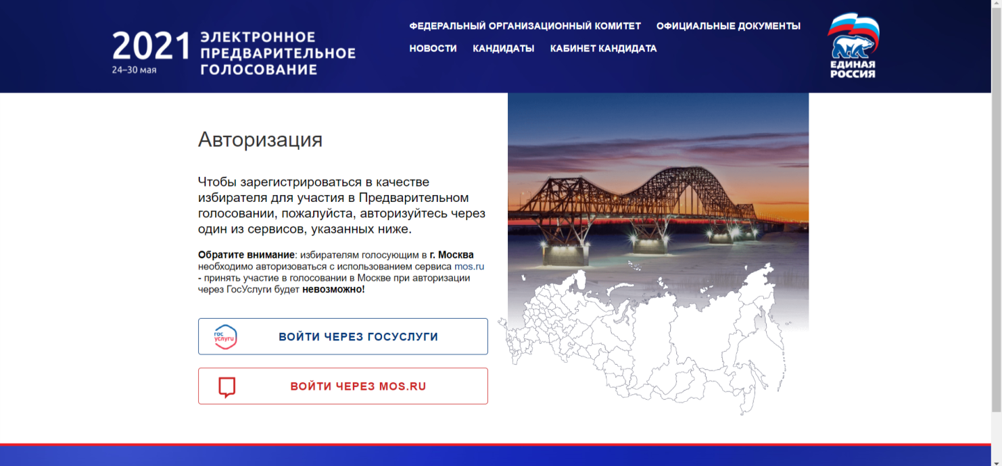
3. На этом этапе Вам необходимо ввести логин и пароль от Вашего личного кабинета на сайте Госуслуг, которые были выданы при регистрации. Если вы забыли логин или пароль, воспользуйтесь сервисом восстановления, нажав ссылку «Я не знаю пароль» ниже кнопки «Войти».
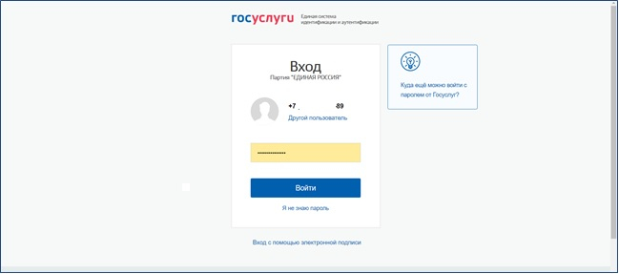
После смены или восстановления логина и пароля вернитесь к первому шагу этой инструкции.
4. После входа на сайт Госуслуг требуется подтвердить права доступа
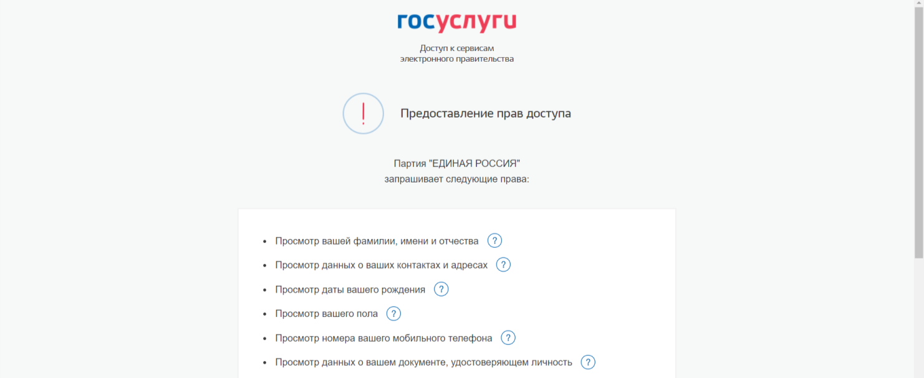
5. Для завершения подтверждения требуется согласие на обработку персональных данных (нужно поставить «галочку» в поле «Я даю согласие …») и затем нажать кнопку «Запросить код авторизации».
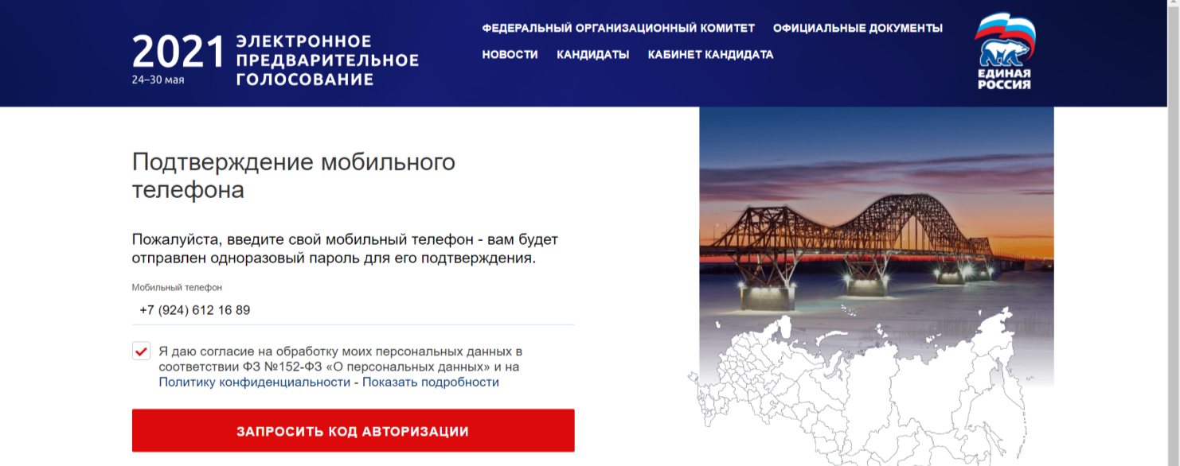
6. После запроса кода авторизации на указанный номер телефона поступит СМС с кодом авторизации, который нужно ввести в строку «Код из SMS» ___________ и затем нажать «Подтвердить». Если код не поступил в течение 5 минут – нажмите «Повторный запрос кода».
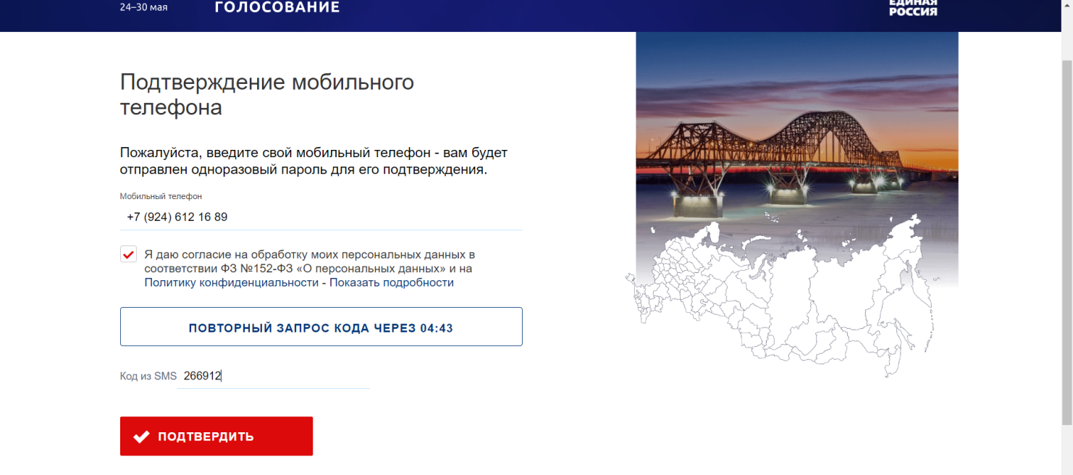
7. После авторизации следует уточнить (подтвердить) свой адрес регистрации
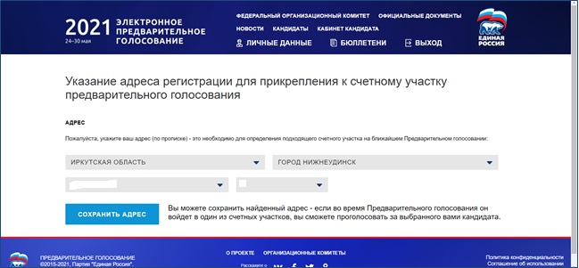
В следующем окне проверить и подтвердить свои персональные данные.
На этом подача заявления для электронного голосования завершена!

Тулунское районное местное отделение
Партии «Единая Россия»

